Правила поведения при пожаре в общественном месте
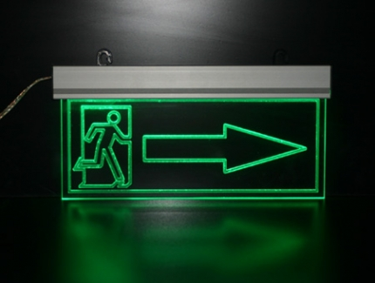
Находясь в современном обществе, живя в большом городе, не так уж трудно оказаться в месте массового скопления людей. Поэтому необходимо знать основные правила поведения в случае возникновения пожаров и иных происшествий.
Если вы заходите в незнакомое здание, старайтесь запомнить, где выход. Обращайте внимание на запасные выходы, которые обозначены зелёными плафонами с пиктограммой человека. Обратите внимание на то, в какой они стороне лестницы.
Если пройдёте мимо таблички с планом эвакуации, запомните, где она висит. То же касается кнопок пожарной тревоги: как правило, это небольшие красные коробки на стене.
Если вы пришли с ребёнком, в большом магазине, кинотеатре, театре держите его за руку. В холлах и открытых пространствах никогда не теряйте его из виду. Во время пожара в общественных местах паника весьма частое явление. Паника (безотчетный страх) - это психологическое состояние, вызванное угрожающим воздействием внешних условий и выраженное в чувстве острого страха, охватывающего человека или множество людей, неудержимо и неконтролируемо стремящихся избежать опасной ситуации. Паника может возникнуть даже тогда, когда отсутствует реальная угроза, а люди все равно поддаются массовому психозу.
При пожарах главным фактором, несущим угрозу для жизни человека, зачастую становится не сам огонь, а дым. Поэтому первостепенная задача при пожаре в общественных местах – это как можно быстрее покинуть опасную зону, выйти из помещения, здания на улицу.
Услышав «Пожар!»:
- сохраняйте спокойствие и выдержку, и призывайте к этому рядом стоящих людей;
- оцените обстановку, убедитесь в наличии реальной опасности (возможно, кто-то этим криком хочет привлечь внимание людей).
- стоя на месте, внимательно осмотритесь вокруг; увидев телефон или кнопку вызова пожарной охраны, сообщите о пожаре;
- если имеется возможность справиться с огнём, немедленно оповестите об этом окружающих, потушите пожар первичными средствами пожаротушения;
- при заполнении помещения дымом или отсутствии освещения постарайтесь идти к выходу, держась за стены и поручни, дышите через носовой платок или рукав одежды, ведите детей впереди себя, держа их за плечи;
- в любой обстановке сохраняйте выдержку и хладнокровие, своим поведением успокаивая окружающих, и не давайте разрастаться панике. Примите на себя руководство по спасению людей!
- двигаясь в толпе, пропускайте вперёд детей, женщин и престарелых;
- помогите тем, кто не может двигаться, растерялся, разговаривайте спокойно и внятно, поддерживайте их за руки;
- если вы находитесь в многоэтажном здании, не пытайтесь воспользоваться лифтами, спускайтесь по лестнице; не поддавайтесь желанию выпрыгнуть в окно с большой высоты;
- при невозможности выбраться наружу, отступите в незанятые огнём помещения, защищайте органы дыхания и зрения мокрым платком, полотенцем, и там дожидайтесь помощи пожарных; подавайте знаки прибывающим подразделениям пожарной охраны;
- выбравшись из здания, окажите помощь пострадавшим.
ПРИ ОБНАРУЖЕНИИ ВОЗГОРАНИЯ ОБРАЩАЙТЕСЬ
В СЛУЖБУ СПАСЕНИЯ ПО КАНАЛУ СВЯЗИ «01»,
ПО НОМЕРУ «112», «101» С МОБИЛЬНОГО ТЕЛЕФОНА
ИЛИ В ЕДДС Александровского района по тел. 8(49244)2-34-12

МКУ «Управление по делам ГО и ЧС Александровского района»

